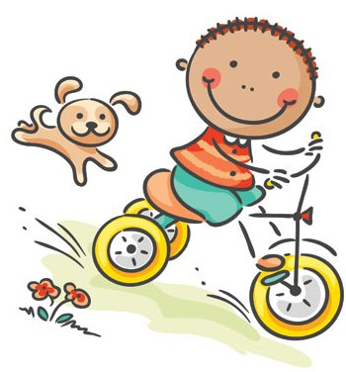

Jídelníček

**09. 06. 2025 – 13. 06. 2025**

**Pondělí**

Přesnídávka: Chléb, sýrová pomazánka, kedluben, jablko, mléko – čaj ovocný 1,7 Polévka: Rajská s kapáním 1,3,7

Hlavní chod: Hrachová kaše, restovaná cibulka, vejce vařené 1,3,7

Příloha: Okurka sterilovaná

Nápoj: Čaj ovocný

Svačina: Domácí meruňkový smetánek, čaj ovocný 7

**Úterý**

Přesnídávka: Chléb, pomazánka z červené řepy, jablko, mléko – čaj citrónový 1,3,7

Polévka: Hovězí vývar se zeleninovým svítkem 1,3,9

Hlavní chod: Boloňské špagety, sýr strouhaný 1,7

Nápoj: Nápoj ovocný - voda

Svačina: Kaiserka natur, pomazánkové máslo, meloun, čaj citrónový 1,7

**Středa**

Přesnídávka: Makovka, čaj ovocný (výlet) 1,3

Polévka: Květáková 1,3,7

Hlavní chod: Vepřová pečeně, brambory 1

Příloha: Špenát dušený 1,3,7

Nápoj: Čaj citrónový

Svačina: Rohlík, máslo, kedluben, hroznové víno, čaj ovocný 1,7

**Čtvrtek**

Přesnídávka: Chléb, cizrnová pomazánka, paprika bílá, jablko, bílá káva – čaj ovocný 1,7

Polévka: Zeleninová s kuskusem 1,9

Hlavní chod: Kuřecí maso po myslivecku, rýže basmati 1

Nápoj: Nápoj ovocný - voda

Svačina: Křehký kukuřičný chléb, sýr plátkový, okurka salátová, čaj ovocný 7

**Pátek**

Přesnídávka: Chléb, masová pomazánka, rajče, jablko, mléko – čaj ovocný 1,7,10

Polévka: Rybí 1,4,9

Hlavní chod: Pečené brambory s kuřecím masem a brokolicí/květákem 7

Nápoj: Voda s citrónem

Svačina: Ovocná přesnídávka (kapsička), čaj ovocný

Hlavní kuchařka: Vladimíra Géciová

Vedoucí ŠJ: Kamila Míchalová

**Dobrou chuť!**

Změna jídelníčku vyhrazena